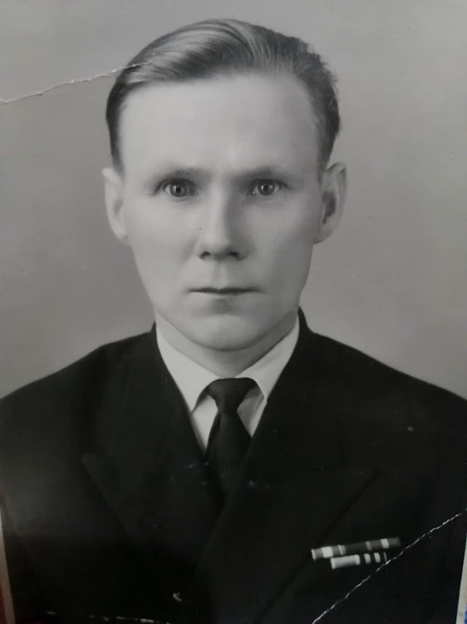
Мой дед Ляшков
Степан Максимович.

1920 года рождения.
В Красной Армии начал служить с апреля 1941 году.
Служил в звании капитан. Имел должность офицер разведки 239 стрелкового полка, 27 дивизии.
Был призван на фронт в 1941 году Плесецким РВК Архангельской области.
Являлся членом ВКП (б) с 1941 года № 4245403.
Учувствовал в боевых действиях по защите СССР в Отечественной войне с февраля 1942 по 1944 года на Карельском фронте. С февраля 1945 года на 2 Белорусском фронте.
Ляшков Степан Максимович за личное руководство разведкой по захвату пленных, приказом 32 армии № 0527 от 5.11.1943 года, награжден медалью «ЗА БОЕВЫЕ ЗАСЛУГИ».
В бою за город Гдыня 26 марта 1945 года, он находился в батальоне с задачей, проконтролировать выполнение боевого приказа. В тот момент противник пошёл в контратаку. Товарищ Ляшков С.М. по личной инициативе повёл за собой роту, зашёл противнику во фланг. Фланговым огнём отрезал пути отхода противника, уничтожив при этом более взвода немецких солдат и офицеров. В этом бою он получил тяжёлое ранение.
За мужество и отвагу в бою с немецкими захватчиками и пролитую кровь за Родину, Ляшков С.М. удостоен правительственной награды 1 апреля 1945 ордена «Красного знамени».
Капитан Ляшков Степан Максимович имел одно тяжелое ранение. 26 марта 1945 года на втором Белорусском фронте, 27 стрелковой дивизии, 239 стрелкового полка в боях за город Гдыня получил проникающее ранение грудной клетки.
Находился на излечении в госпитале. Подлежал длительному лечению. После излечения был признан годным к строевой службе. Представлен к награждению орденом «Красная Звезда» 24 мая 1945 года.
Капитан Ляшков С.М. в наступательных боях в составе 2 Белорусского фронта, руководя разведкой полка, постоянно собирал сведения о противнике, что дало возможность полку успешно продвигаться вперед и занимать населенные пункты.
За умелое руководство разведподразделениями и непосредственное участие в боях, мой дед удостоен правительственной награды ордена «Отечественной Войны 2 степени».

